09/01/2025
Justin Ferdinand
M2 SETI
Compte rendu de TP2 - Odométrie
IA pour la robotique – M2 SETI
Université Paris-Saclay

Partie 1 – Localisation

Estimer la position
Dans cette première partie, j’ai utilisé le simulateur pour calculer le déplacement de chaque roue du robot à chaque t par rapport au précèdent en utilisant l’api fournie.
v_l = motor_left.getVelocity()
v_r = motor_right.getVelocity()

delta_l = v_l * r * delta_t
delta_r = v_r * r * delta_t

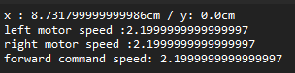
Capture d’écran de la console de Webots, affichant des données clées.
Cela me permet de vérifier en ligne droite que les deux roues tournent à la même vitesse. Lors d’un virage, les deux vélocités sont différentes.
En sachant que le rayon de la roue du thymio est de 2.1cm et que l’écartement entre ses roues est d’environ 10.8cm, je peux utiliser le modèle de déplacement d’un tricycle holonome.
delta_s = (delta_r + delta_l) / 2.0
delta_theta = (delta_l - delta_r) / (2.0 * e)

x = x + delta_s * math.cos(theta + delta_theta / 2.0)
y = y + delta_s * math.sin(theta + delta_theta / 2.0) theta = theta + delta_theta
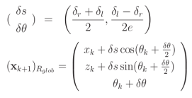

Modèle du robot holonome en écriture mathématique et en transposée python
Ce modèle me permet d’estimer la position du thymio par l’ajout de la progression à la position t-1.
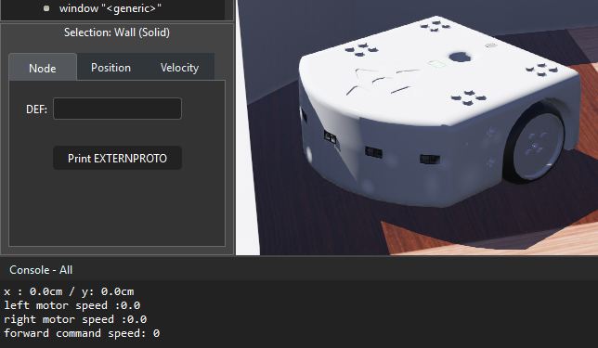
Position par défaut du robot en x =0 et y=0.
Chaque tuile fait 25cm de large, en déplaçant thymio d’une tuile et en revenant sur ma position initiale, je devrais mesurer 25cm puis 0cm sur ma position.
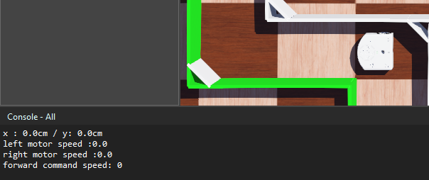
Démarrage de la simulation avec le robot en position de départ
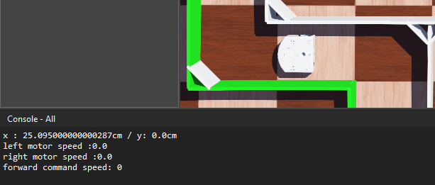
Le robot parcourt une tuile de long, soit ~25cm
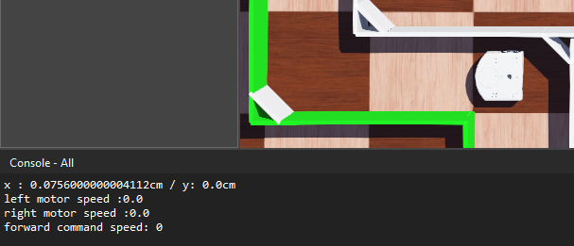
Retour du robot au point de départ en marche arrière, il réalise ~-25cm
Durant la simulation, j’observe que l’estimation semble correcte, bien qu’un biais pourrait être observé dans le temps. On ajoute en erreur le contrôleur humain qui ne remet pas idéalement le robot dans sa position initiale. (~0.07cm d’erreur).
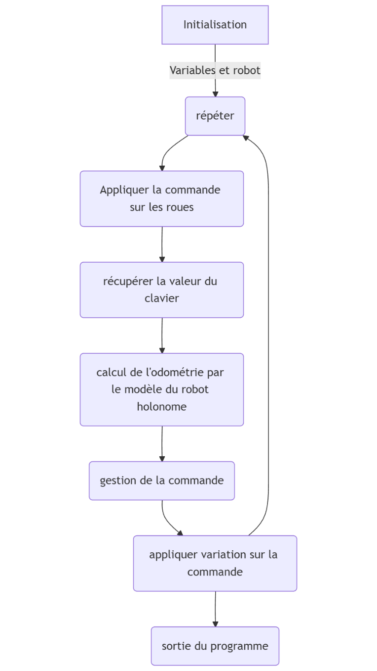
Diagramme de séquence du programme

Tracer la trajectoire
Pour tracer la trajectoire, j’utilise matplotlib, avec une mise à jour toutes les 10 itérations de boucle pour éviter de surcharger webots :
# dans la boucle while
plot_counter += 1
if plot_counter % 10 == 0:
plt.clf()
plt.plot(list_pos_x, list_pos_y, 'b-')

plt.plot(x, y, 'ro')

plt.draw()
plt.pause(0.001)
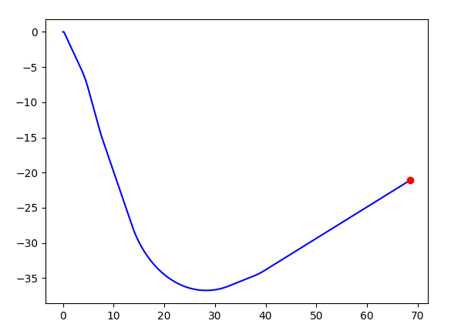
Trajectoire obtenue pour thymio sur le graphique généré.
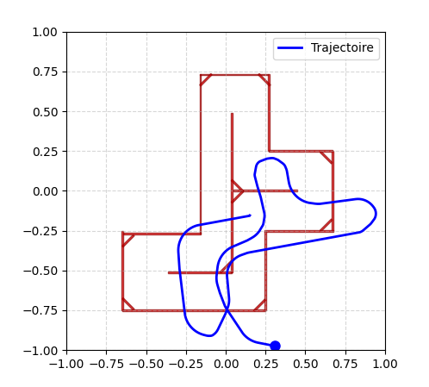
Trajectoire estimée complète avec affichage du circuit
Pour afficher les murs, j’ai récupéré le fichier du monde webots et extrait les différentes données de chaque mur du circuit. Ensuite, j’ai utilisé une fonction pour afficher les murs en rouge en créant des coins et en remplissant le rectangle donné. A chaque affichage du graphique, tous les murs doivent être retracés en même temps que la courbe. Cela est certainement optimisable.
Sur l’image, on peut voir que la trajectoire du robot semble traverser les murs : cela est dû à l’erreur de l’estimation de position angulaire au point de départ et d’une accumulation du bruit de mesure dès lors que le robot se déplace. Je remarque qu’en réalisant des marches arrières/marches avant, l’erreur grandit fortement.
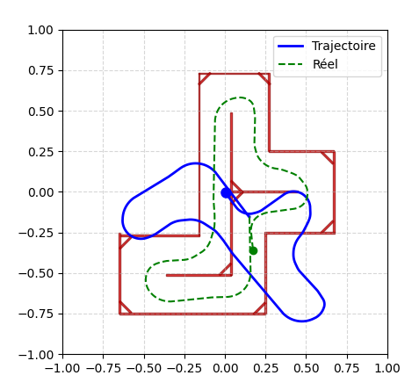
Trajectoire estimée complète avec affichage de la trajectoire réelle
En utilisant le supervisor, on peut récupérer les coordonnées réelles du robot et les afficher sur notre graphique. Je remarque alors une trajectoire semblable mais avec un repère différent. Grace au supervisor, je sais que l’angle theta au départ vaut
-2.615814835873021 et après avoir remarqué une erreur de signe dans mon calcul de theta, j’obtiens la trajectoire estimée suivante :
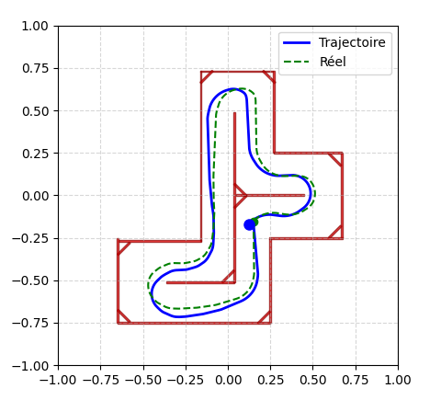
Trajectoire estimée après correction de theta initial

Partie 2 – Premiers déplacements

Annexes

